**UTILIZAÇÃO DE JOGOS DIDÁTICOS COMO PROPOSTA DE AVALIAÇÃO NO ENSINO FUNDAMENTAL**

*Jaqueline Samara Reis[1]; Luana Tayná Borba dos Santos[2]*

**RESUMO**

O presente artigo relata a experiência vivenciada por duas acadêmicas do curso de Licenciatura em Matemática do Campus Camboriú, bolsista do Projeto Residência Pedagógica, em uma atividade avaliativa realizada no ensino fundamental em uma escola municipal da Cidade de Camboriú no primeiro trimestre do ano 2019. O objetivo da atividade era propor uma avaliação diferenciada, utilizando uma abordagem lúdica através de jogos didáticos para trabalhar as operações com Números Inteiros e suas propriedades. A proposta visava possibilitar o ensino-aprendizagem do conteúdo a partir de uma metodologia diferenciada, instigar a curiosidade pelo conteúdo abordado, incentivar a criatividade e a imaginação, estimular a interação dos alunos e permitir a participação na construção do conhecimento.

**Palavras-chave**: Ensino-Aprendizagem. Avaliação Difenciada. Jogos Didáticos. Ensino Fundamental. Números Inteiros.

**INTRODUÇÃO**

A avaliação é um elemento importante do trabalho pedagógico, pois tem por finalidade acompanhar os processos de aprendizagem dos alunos na escolar, compreender como esse processo se concretiza, garantindo informações relevantes para o desenvolvimento do educando, levando em consideração a importância da uma aprendizagem significativa, podemos destacar que o professor, a metodologia, o planejamento e a avaliação são elementos extremamente importantes para a efetivação da aprendizagem.

. A avalição ainda possui uma forma vinculada aos processos classificatórios, sendo utilizada apenas com o objetivo de aprovação e reprovação dos educandos, de acordo com Santos:

“Ao longo de anos, muito se questiona sobre a avaliação marcada como um resultado classificatório, seletivo e eliminatória. A avaliação na maioria das vezes tende a excluir sujeitos, pautada em conhecimentos prévios, sendo este apenas, o objeto a ser avaliado. Ao propor o jogo como instrumento avaliativo, o professor permite ao aluno ser avaliado individual e coletivamente, através de observações, interações em grupo, cumprimento de regras. Durante o desenvolvimento do jogo como instrumento avaliativo, o educando pode perceber seu êxito, se suas estratégias foram adequadas para o jogo. Através desse enfoque, torna-se possível diversificar a rotina de sala de aula, inserindo o jogo como um recurso, a ser utilizado pelo professor como instrumento de avaliação da aprendizagem escolar.” (SANTOS, 2013, p. 3)

A avaliação pode ser desenvolvida de várias maneiras, pois sua utilização possibilita uma pratica de construção de conhecimento, melhorando a ensino e aprendizagem, permitindo que os educandos alcancem habilidade necessárias, segundo Roberto Cezar (2010) a desvinculação dos processos classificatórios, proporciona aos alunos uma forma de avalição que se preocupa em ajudar o aluno a aprender e permiti que os mesmos participem da construção do conhecimento.

Por isso no período de aplicação do experimento didático, etapas pertencentes às metas do projeto Residência Pedagógicas, neste período duas residentes que trabalharam em duplas no experimento, optaram por utilizar jogos didáticos como recurso para trabalhar com o conteúdo Conjunto dos Números Inteiros, e para concluir o experimento, buscando uma proposta de avaliação inovadora, apresentaram a ideia de confeccionar jogos didáticos elaborados pelos alunos em sala de aula, com o intuito de proporcionar aos alunos uma participação efetiva na construção e compreensão dos conceitos abordados.

**PROCEDIMENTOS METODOLÓGICOS**

No desenvolvimento do experimento didático buscamos utilizar recurso e atividades inovadoras para proporcionar aos alunos uma aprendizagem diferenciada, se apropriando de atividades lúdicas para conseguirmos trabalhar com os alunos de uma forma dinâmica e divertida. Por adotarmos uma metodologia diferenciada na aplicação do experimento, optamos por realizar uma avaliação segundo a mesma linha de raciocínio, ou seja, buscamos utilizar uma metodologia de avaliação diferenciada e inovadora, outro fator que nos levou a buscar este tipo de avaliação, foi o fato de não querermos uma forma avaliativa que impeça a participação e o envolvimento dos alunos na compreensão dos conceitos.

Segundo Onelcy Santana (apud Borin,1996) relata que o uso de jogos nas aulas de matemática, permite diminuir bloqueios apresentados por muitos alunos que temem a Matemática e sentem-se incapacitados para aprendê-la. A situação de jogo leva o aluno a uma grande motivação, se envolvendo, ao mesmo tempo, em que esses trabalham com a Matemática sem constrangimentos, apresentando melhor desempenho e atitudes positivas frente a seus processos de aprendizagem

Como utilizamos jogos para trabalhar de uma forma inovadora com os alunos, e constatamos que eles se envolveram e mostraram bastante empolgação em trabalhar com os Jogos didáticos, optamos em utilizar jogos como forma avaliativa. Após decidirmos o método de avaliação, pedimos aos alunos para que formassem grupos de no máximo quatro integrantes, demos as instruções de que eles deveriam pesquisar um jogo, desenvolvê-lo e elaborar suas regras, adaptando-os para trabalhar com umas das quatro ou com as quatro operações abordadas nas aulas, não restringimos como deveria ser elaborado os jogos, pois tínhamos como um dos objetivos estimular a criatividade dos alunos e permitir que eles utilizassem o conhecimento que possuíam sobre as operações trabalhadas em sala de aula, apenas orientamos os alunos que os jogos seriam confeccionados em sala, nas aulas destinadas para isso, e que seria responsabilidade deles trazer a ideia do jogo, os materiais necessários e se organizarem para todos participarem no desenvolvimento do jogo.

 Foi destinado para a confecção dos jogos duas aulas com duração de 56 minutos, porém nem todos os alunos conseguiram elaborar tudo em sala, então permitimos que eles concluíssem em casa a construção dos jogos, como partes dos jogos foram realizados em sala conseguimos auxiliá-los nas dúvidas e também foi possível acompanhar a participação individual dos alunos. O envolvimento dos alunos nos surpreendeu, pois todos participaram com entusiasmo, como tínhamos receio de que alguns grupos não trouxessem os materiais necessários para a construção dos jogos, deixamos uma atividade avaliativa pronta para utilizarmos, porém não foi necessária sua aplicação.

**Figura 1**- Confecção dos Jogos

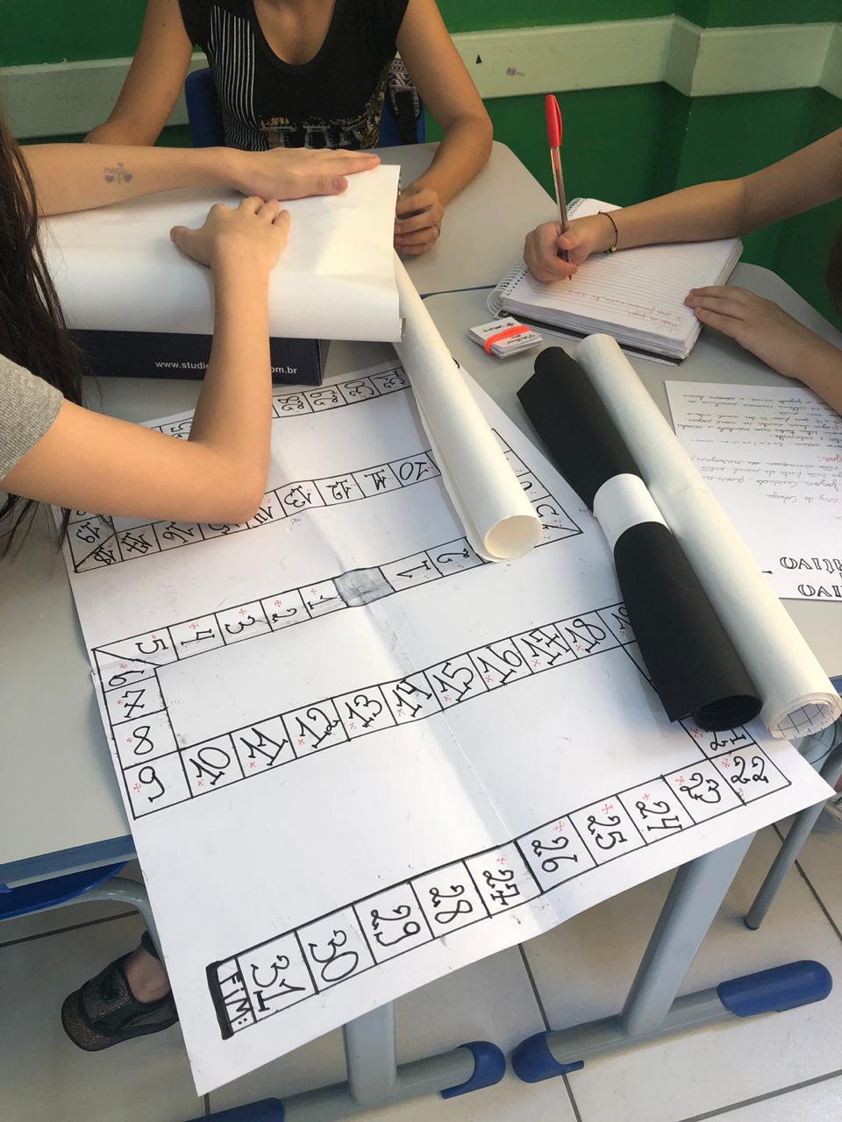

Fonte: Arquivo do autor

Após a conclusão dos jogos, nos recolhemos para fazermos a avaliação, para analisarmos detalhadamente a construção dos jogos, criamos os critérios de avaliação, os critérios definidos foram: a participação, a criatividade, a clareza das regras do jogo e o domínio dos conteúdos, utilizando os critérios foi possível avaliar individualmente cada aluno.

Todos os jogos elaborados pelos alunos foram expostos e apresentados na feira de matemática da escola, com o sucesso dos jogos no evento, constatamos efetivamente a grande relevância de trabalhar com atividades e avaliações diferenciadas.

**Figura 2** - Apresentação dos Jogos na Feira de Matemática

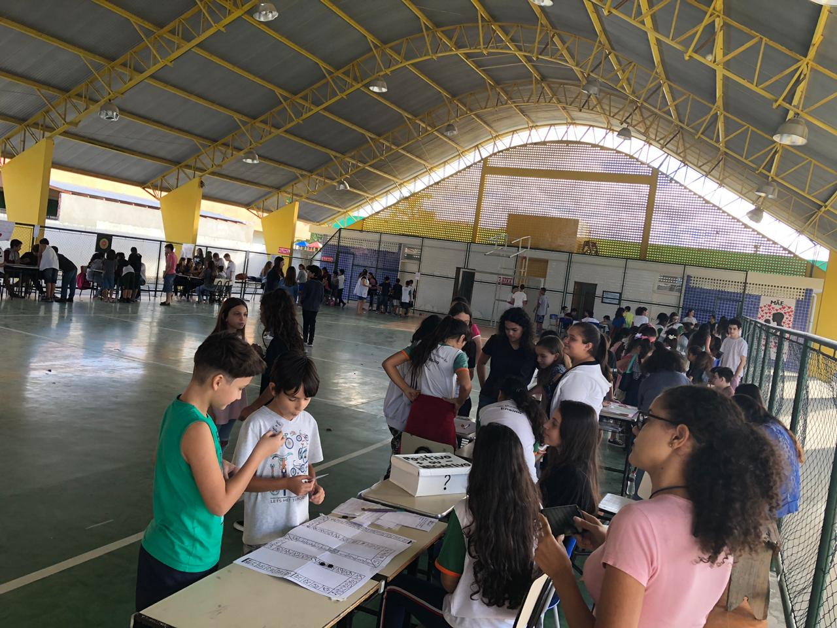

Fonte: Arquivo do autor

**RESULTADOS E DISCUSSÃO**

Para utilizar uma forma avaliativa diferenciada, buscando se desvincular da forma tradicional, foi um desafio, pois a avaliação proposta aos alunos exigia que eles mesmos pesquisassem os jogo, os adaptassem para uma forma didática envolvendo as operações com números inteiros, conteúdo trabalho com eles no experimento didático, teriam de determinar o funcionamento dos jogos, elaborar as regras, confeccionar os jogos e para efetivação da avaliação apresentar os jogos confeccionados da Ferira de Matemática da escola, esta atividade avaliativa permitiu aos alunos obter autonomia, organização, criatividade e domínio do conteúdo.

Desenvolver uma avaliação vivenciada requer objetividade e tempo, pois temos de levar em consideração vários fatores para realizar uma avaliação adequada e justa, para isso elencamos alguns critérios de avaliação para auxiliar na correção dos trabalhos elaborados pelos alunos em grupos, mas se baseando nos critérios de avaliação, conseguimos avaliar participação individual e coletivo de cada aluno durante as aulas. Porém isso só foi possível, pois acompanhamos e mediamos os alunos em cada etapa da elaboração dos jogos.

A avalição diferenciada nos surpreendeu, pois os alunos participaram, mostrando interesse e envolvimento na elaboração dos jogos, esta atividade permitiu que os alunos buscassem fazer o seu melhor na elaboração e confecção os jogos, minimizando a preocupação com a nota que eles iriam obter, isto nos permitiu identificar quão relevante é uma forma avaliativa diferenciada, pois possibilita incentivar, a participação, a criatividade e o envolvimento dos alunos na construção do conhecimento.

**CONCLUSÕES**

Utilizando essa forma de avaliação podemos perceber que é possível avaliar os alunos como um todo, incentivando a participação do aluno, o interesse dele pelo conteúdo, a cooperação com os colegas, o respeito com os demais e permite adquirir domínio e conhecimento. É uma forma de avaliação muito mais completa do que as provas tradicionais.

Para nós enquanto acadêmica e futuras professoras foi uma experiência muito rica e motivadora, a nossa intenção com esse trabalho é poder divulgar essa experiência para que ela possa se disseminar e mais professores tenham interesse em trabalhar metodologias e avaliações diferencias.

**REFERÊNCIAS**

GATTI, Bernadete. **O professor e a avaliação em sala de aula.** São Paulo - SC.2003. Disponível em: **<**https://www.fcc.org.br/pesquisa/publicacoes/eae/arquivos/1150/1150.pdf>. Acesso em: 15 de jul. 2019

SANTANA, Onelcy. **Usando jogos para ensinar matemática. 2007.** Disponível em: <http://www.gestaoescolar.diaadia.pr.gov.br/arquivos/File/producoes_pde/artigo_onelcy_aparecida_tiburcio_santana.pdf>. Acesso em: 15 de jul. 2019

SANTOS, Mariléia. **Jogos matemáticos e o processo de avaliação**. Paraná. 2013. Disponível em: <http://www.diaadiaeducacao.pr.gov.br/portals/cadernospde/pdebusca/producoes_pde/2013/2013_uepg_mat_artigo_marileia_auer_dos_santos.pdf>. Acesso em: 21 de jul. 2019

1. Acadêmica do Curso de Licenciatura em Matemática do Instituto Federal Catarinense Campus Camboriú.

   jaquesr89@gmail.com
2. Acadêmica do Curso de Licenciatura em Matemática do Instituto Federal Catarinense Campus Camboriú. luana.borbaltb@gmail.com